Производственная практика во время дистанционного обучения
в группе по профессии «Мастер по обработке цифровой информации»
срок обучения 10 месяцев
ПМ 01 «Ввод и обработка цифрой информации»

Раздел 2. Технологии обработки текстовой и числовой информации
Тема:7. Создание графического изображения средствами CorelDraw
Практическое задание №8
Работа в программе CorelDraw
Тема работы: Создание рисунков, используя примитивы, разные виды заливок, тени, объем, простой и фигурных текст
Задание 1. Создание рисунков, используя примитивы. Используя графические примитивы, нарисовать в программе Corel Draw рисунок (аквариум), изображенный ниже.
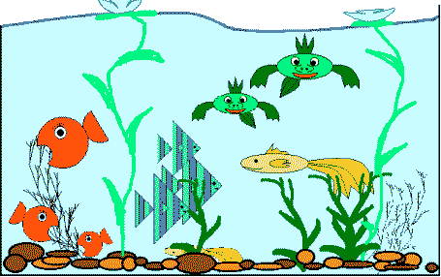
Задание 2. Создание рисунков, используя примитивы, разные виды заливок, тени, объем. Изобразить в программе Corel Draw по выбору из трех предложенных рисунков, изображенных ниже или можно предложить свой вариант какого-либо рисунка.
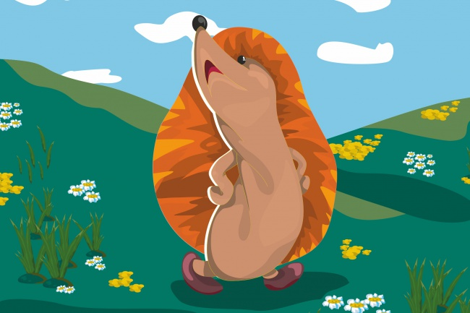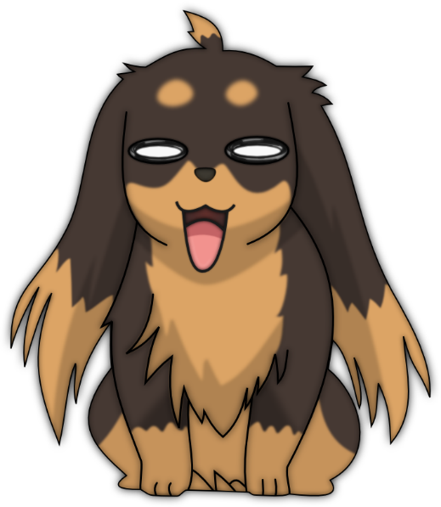

Задание 3. Простой и фигурных текст в программе Corel Draw.
Тренировочное задание. Изобразить фигурный текст в программе Corel Draw, предложенный ниже.
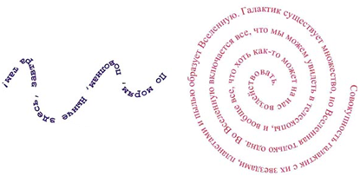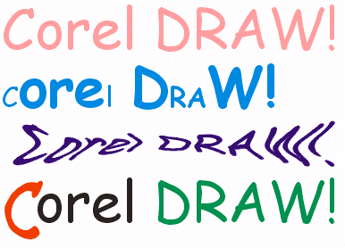
Основное задание. Изобразить фигурный текст в программе Corel Draw, предложенный ниже.

Производственная практика во время дистанционного обучения
в группе по профессии «Мастер по обработке цифровой информации»
срок обучения 10 месяцев
ПМ 01 «Ввод и обработка цифрой информации»

Раздел 2. Технологии обработки текстовой и числовой информации
Тема:7. Создание графического изображения средствами CorelDraw
Практическое задание №9
Работа в программе CorelDraw
Тема работы: Создание календаря, рекламы, буклета с использованием перетекания, деформации и других эффектов
Задание 1. Создание календаря. Создать в программе Corel Draw календарь на 2020 год, по примеру рисунка, предложенного ниже. Рисунок изображенный на календаре можно вставить, предварительно скачав с интернета, причем любой. Можно предложить свой вариант календаря. Итоговую работу сохранить в формате программы Corel Draw и переслать мастеру п/o на электронную почту d.igor1706@gmail.com.
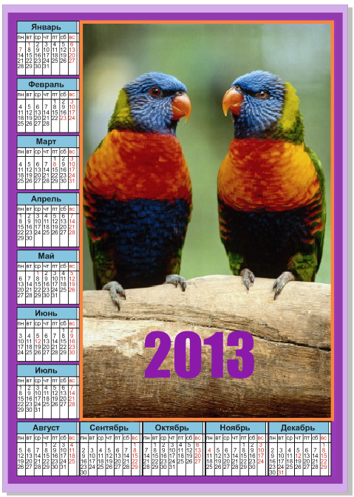
Задание 2. Создание рекламы. Создать в программе Corel Draw рекламу по рисунку, предложенного ниже. Итоговую работу сохранить в формате программы Corel Draw и переслать мастеру п/o на электронную почту d.igor1706@gmail.com.
